Тема: «Создание условий в ДОУ для развития детской инициативы через организацию проектной деятельности».
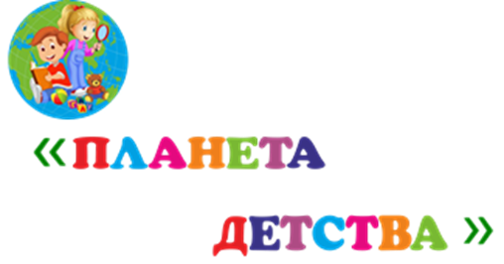
В МАДОУ «ЦРР – детский сад № 123 «Планета детства» работают 52 педагога, это воспитатели, старшие воспитатели, музыкальных руководители, инструктора по физической культуре и плаванию, учителя-логопеда, социальный педагог, педагог-психолог, учитель-дефектолог и педагоги дополнительного образования, работающие по различным направлениям развития детей: экологическому, художественно-эстетическому, техническому, социально-педагогическому, спортивному.
Наши педагоги в своей работе стремятся найти новые, инновационные, наиболее эффективные пути, средства решения поставленных задач.
Одним из наиболее ярких, развивающих, интересных, значимых методов, как для взрослых, так и для детей дошкольного возраста является проектная деятельность. Это обусловлено тем, что проектирование во всех сферах человеческой деятельности становится универсальным инструментарием, позволяющим обеспечить ее системность, целеориентированность и результативность.
Нам педагогам, важно услышать голос ребенка, понять и постараться сделать такую среду для него, чтобы ему было интересно себя реализовывать в том окружении, в котором он оказался в детском саду.
Педагоги Центра развития ежегодно реализуют проектную деятельность в ДОУ, темы проектов педагоги выбирают по своему желанию и интересам детей.
Хотим представить самые значимые долгосрочные проекты наших педагогов в работе с детьми.

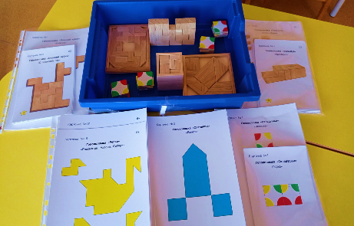
Смарт-тренинг для дошкольников «Мир головоломок»
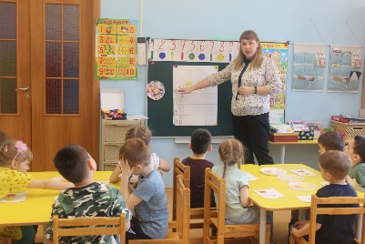
Цель: способствовать формированию интеллектуального развития через специально организованные занятия; развитие логического мышления детей дошкольного возраста на элементарном уровне через приемы сравнения, обобщения, классификации.
Данный проект реализуется со старшего возраста в самостоятельной и совместной деятельности воспитателя с детьми.
Творческая мастерская «Детская типография»
Цель: создание условий, дающих возможность ощутить каждому воспитаннику радость достижения успеха, для повышения уровня коммуникационных навыков у детей старшего дошкольного возраста через социо-игровую технологию.
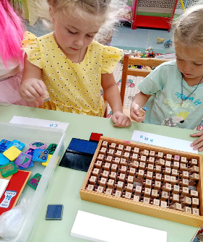
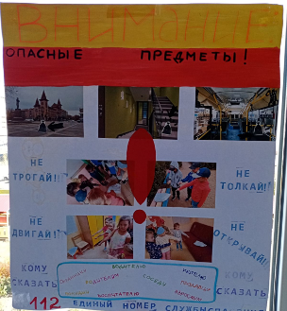
Благодаря детской типографии воспитаники осваивают письменную грамотность, развивается речь, поплняется словарный запас.

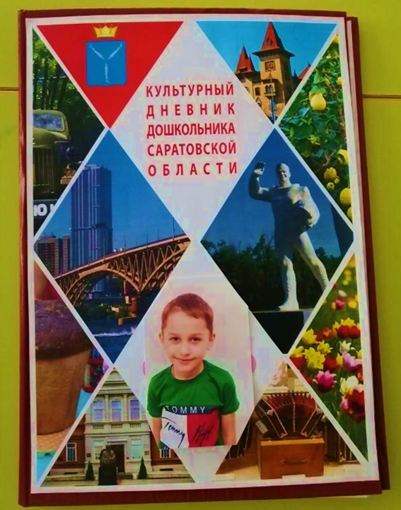
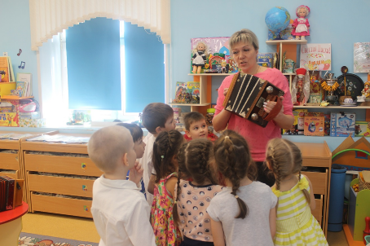
«По страницам культурного дневника дошкольника
Саратовской области»
Цель: создать условия для формирования системы представлений дошкольников о памятниках культуры и искусства Саратовской области, памятных датах через культурный дневник дошкольника.
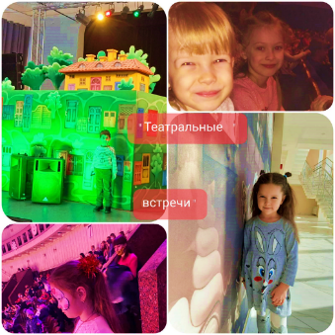
Данный прект реализуется с сентября 2019 года. В ходе реализации проекта воспитатели развивают познавательную активность детей, расширяют кругозор, воспитывают патриотические чувства и любовь к своему родному краю. Совместно с родителями проводят досуг в театрах, кино, музеях, лимонарии, совершают экскурсии по достопримечательностям г. Саратова.

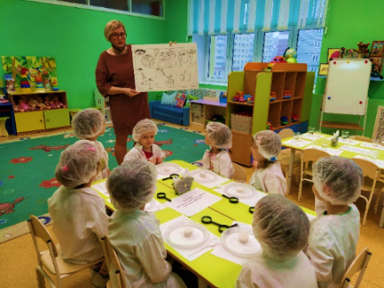
«Опытно- экспериментальная деятельность детей старшего дошкольного возраста»
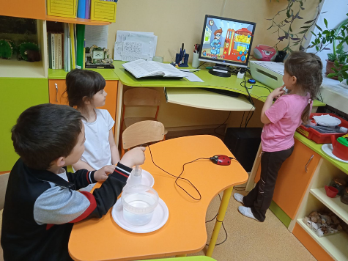
Цель: практическое внедрение детского экспериментирования как средства развития познавательной активности.
В здании детского сада оборудована лаборатория природы с уголком животных и растений. Здесь дети знакомятся с природой родного края, делают первые в жизни исследования и открытия. С помощью цифровой лаборатории «Наураша» воспитанники знакомятся с электричеством, свойствами почвы, магнитизмом, кислотностью и т.д.

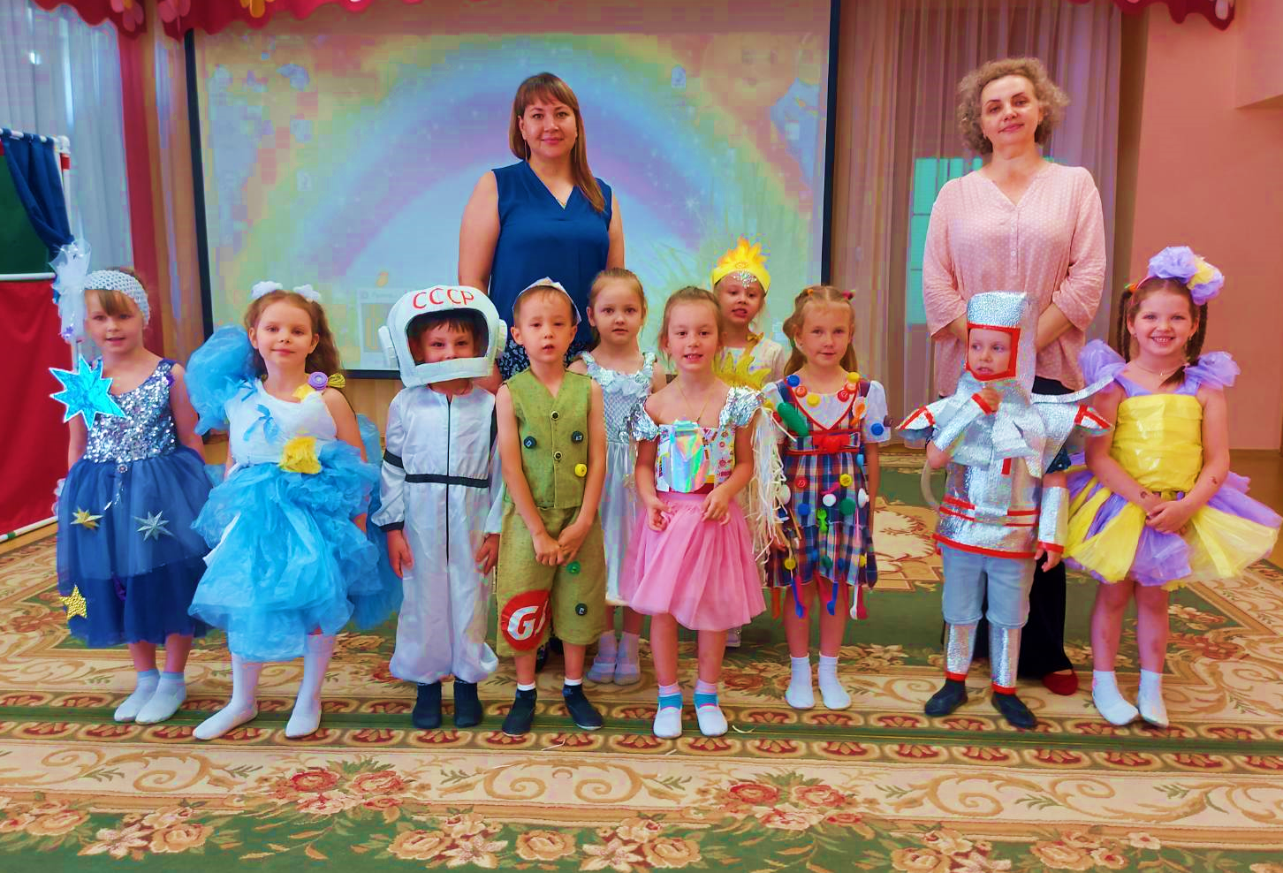
«Мы актеры, мы таланты»
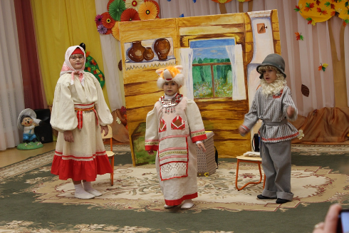
Цель: развитие сценического творчества детей дошкольного возраста средствами театрализованных игр и игр-представлений.
Данный проект реализуется с младших групп, педагоги совместно с родителями изготавливают разные костюмы и декорации, вместе с детьми педагоги ставят спектакли и показывают их другим воспитанникам. Данный вид деятельности помогает детям развивать словарный запас, художественное творчество, знакомство с разными жанрами литературных произведений.
«Мы память бережно храним»
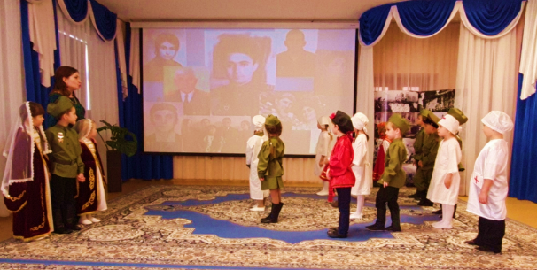
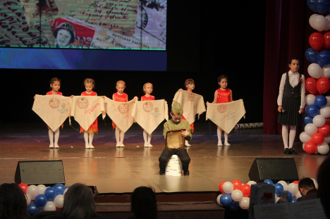
Цель: формирование у дошкольников интереса и эмоционального отклика к историческому прошлому нашего народа на основе уже имеющихся представлений о Великой Отечественной войне и чувства гордости за героическое прошлое нашего народа, своих близких.
Одним из приоритетных направлений в нашем детском саду – гражданско-патриотическое воспитание. Ежегодно музыкальные руководители совместно с педагогами и детьми ставят военные постановки, основанные на реальных историях из семей воспитанников. Принимают участие в конкурсах и занимают призовые места.
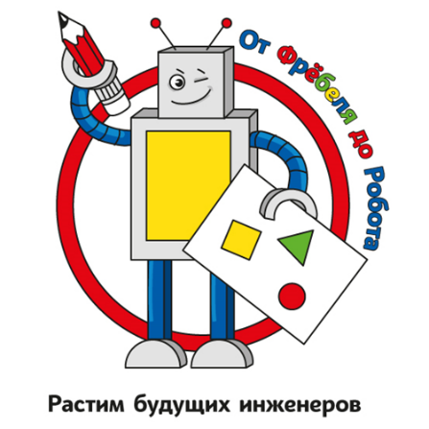
«От Фребеля до робота: растим будущих инженеров»
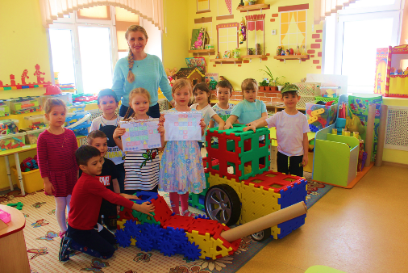
Цель: разработка системы формирования у детей предпосылок готовности к изучению технических наук средствами игрового оборудования в соответствии с ФГОС дошкольного образования.
С 2021 года наш детский сад является участником федеральной инновационной площадки «Внедрение парциальной модульной образовательной программы дошкольного образования «От Фребеля до робота: растим будущих инженеров».
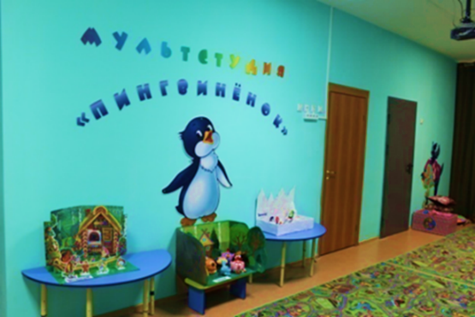
Участники данного проекта - это воспитанники старших общеразвивающих групп и воспитанники старшей логопедической группы с ТНР. В ходе работы по данной теме у детей развивается речь, мелкая моторика, расширился словарный запас, развивается воображение, мышление (самостоятельные или групповые задуманные постройки) и т.д. Педагоги разработали схемы, лепбуки, конспекты НОД, презентации и видеоматериалы для совместной и самостоятельной деятельности с детьми.
Проект технической и художественно-эстетической направленности «Студия мультипликации «Пингвиненок».
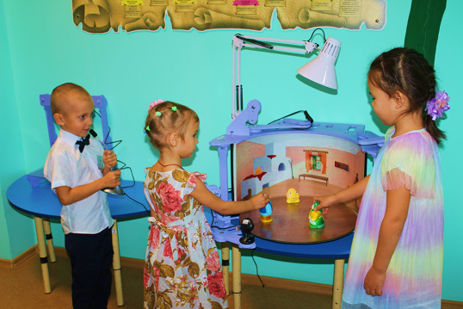
Цель – вызвать у детей потребность в познавательной, творческой и речевой активности через участие в создании мультфильмов.
Изобразительной деятельностью дети имеют возможность заниматься в студии творчества «Волшебная палитра». Для развития творческих способностей оборудована мультстудия «Пингвиненок». Здесь дошкольники примеряют на себя роли режиссеров, сценаристов, постановщиков… Созданные детьми мультфильмы можно посмотреть в кинозале. В качестве «кресел» служат забавные подушки, изготовленные в процессе совместного творчества с родителями.
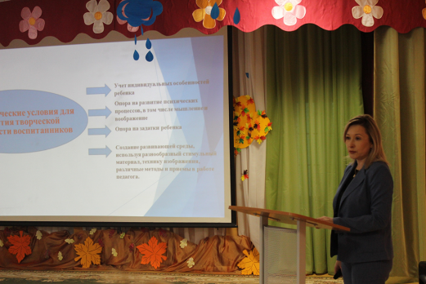
Для успешной реализации проектной деятельности необходимо методическое сопровождение педагогов, которую осуществляют старшие воспитатели. Целью методического сопровождения является обеспечение качества и развития системы непрерывного образования педагогических кадров образовательного учреждения.
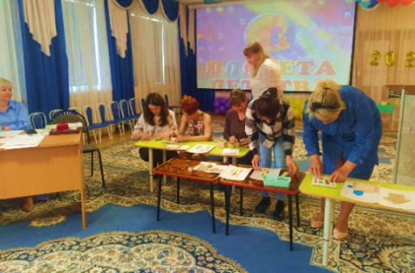
Наши педагоги сами выбирают темы курсов повышения квалификации, выступают на педсоветах, семинарах-практикумах, конференциях, образовательных форумах и др.
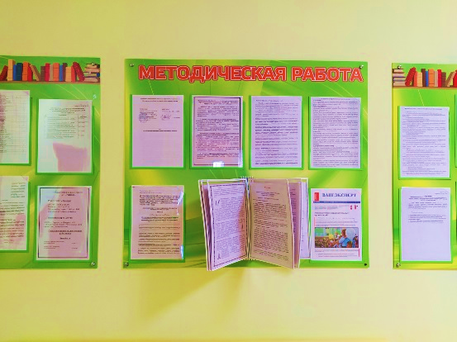
С методическим объединением детского сада старший воспитатель систематично производит обновление информации. Основной задачей которого, является создание такой образовательной среды, в которой полностью будет реализован творческий потенциал каждого педагога и всего педагогического коллектива. Старший ставит цели и задачи совместно с коллективом, планирует, проектирует, регулирует и корректирует работу всей организации; анализирует учебно-педагогическую информацию, осуществляет контроль, делает выводы и принимает решения необходимые для дальнейшей успешной работы детского сада.

